 | STAATSCOURANT | Nr. 19140
 | STAATSCOURANT | 10 juli
 | STAATSCOURANT | 2013
 | Officiële uitgave van het Koninkrijk der Nederlanden sinds 1814.

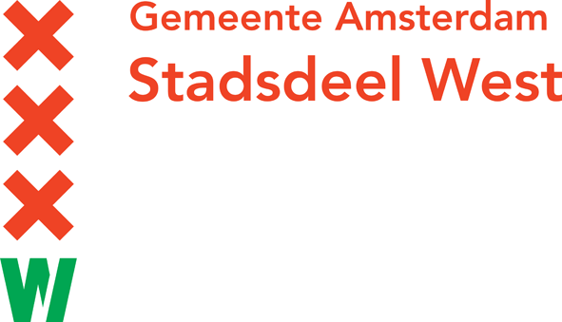
Verleende omgevingsvergunning afwijken bestemmingsplan voor het project Chasséstraat 62–64, Amsterdam – West
Het dagelijks bestuur van stadsdeel West maakt bekend dat op 2 juli 2013 besloten is om een omgevingsvergunning af te geven voor het project Chasséstraat 62-64. Het bouwplan betreft het veranderen en vergroten van de bestaande kerk en pastorie, met bestemming daarvan tot 9 danszalen, een hotel met 45 kamers, een gym- en muzieklokaal, een grand café met restaurant en ruimten ten behoeve van een fysio- en tandartspraktijk in, aan en bij de gebouwen op het adres Chasséstraat 62 en 64 (OLO 575725).
Beroepsprocedure bij activiteit ‘afwijken bestemmingsplan’ volgens artikel 2.12, lid 1, onder a, onder a 3 Wabo. De belanghebbende bij dit besluit, die een zienswijze heeft ingediend, kan op grond van de Algemene wet bestuursrecht, binnen zes weken met ingang van de dag na die waarop het besluit ter inzage is gelegd, daartegen schriftelijk en gemotiveerd beroep instellen bij de Rechtbank Amsterdam, sector Bestuursrecht Algemeen, Postbus 75850, 1070 AW Amsterdam. Het indienen van beroep schort de werking van dit besluit niet op.
Indien onverwijlde spoed dit vereist kan hangende de beroepsprocedure een voorlopige voorziening worden gevraagd aan de Voorzieningenrechter van de Rechtbank, sector Bestuursrecht Algemeen, Postbus 75850, 1070 AW Amsterdam.
Amsterdam, 10 juli 2013
Het dagelijks bestuur van het Stadsdeel West,Secretaris,
F. Claasen
Voorzitter,
M.M. Kuitenbrouwer

